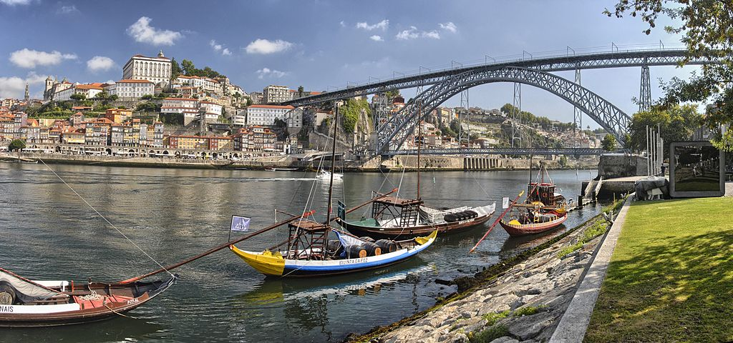
Votre CSE vous propose une Escapade à Porto
3 jours / 2 nuits
Du 19 au 21 septembre 2025 où du 11 au 13 octobre 2025

Le séjour comprend : le transport en bus jusqu’à l’aéroport (de Montceau, Chalon et/ou Mâcon) le billet d’avion, 2 nuits d’hotel **** avec petit déjeuner, le pass card ( utilisation illimitée des transports public) la taxe de séjour, un bagage à main / personne (40x30x20) : pour 300€ / personne ( A partir de 2ans) : le salarié, le conjoint et ses enfants à charge ( toujours scolarisés au moment du voyage).
Le séjours ne comprend pas : bagage en soute : 90€, les repas hors petit déjeuner, la majoration chambre individuelle : 270€
Vous pouvez profiter d’une visite panoramique : Départ de l’hôtel pour une visite panoramique de la deuxième ville du Portugal avec le quartier de la Sé Cathédral, le palais épiscopal, la Gare de São Bento, avec ses panneaux d’azulejos allusifs à l’histoire du Portugal, l’Église et la Tour des Clérigos, ex-libris de la ville. La zone fluviale de Porto où vous apercevrez le Palais de la Bourse célèbre pour son salon arabe inspiré de l'Alhambra de Grenade (entrée non incluse). Découverte de la Casa do Infante, un des édifices les plus charismatiques de la ville, de la Place et du Quai de la Ribeira, des Ponts Maria Pia et D. Luis I. Visite d’une cave à vin et dégustation de vin (incluse). Retour à l’hôtel. Ceci est une option : 27€ / personne
Pour pouvoir participer à la sortie il faut avoir rempli sa fiche de renseignement et ne pas être en arrêt maladie ou congé parental et avoir une carte d’identité ou un passeport valide au moment du séjour. Également vous rapprocher de votre responsable pour savoir si vous pouvez poser un jour de congé.
Vous avez la possibilité de payer en 9 fois (Janvier, février, mars, avril, mai, juin, juillet, août, septembre). Nous devons avoir la totalité de paiement pour valider l’inscription (vous pouvez recopier le coupon ci-dessous si vous ne pouvez imprimer). La date butoir est le lundi 10 janvier 2025. Nous vous contacterons pour vous confirmer votre inscription (possibilité de liste d’attente)
Nom /prénom / date de naissance des participants : ……. x 300€ =

Avec option visite : ………x 327€ =
Choix de date : 19 au 21 septembre. 11 au 13 octobre
Portable (obligatoire) :

